UI仕様：船

更新履歴
2006/06/18：船情報画面に強化レベルを追加
2005/11/21：船情報画面の「船種類」表示を「船クラス」表示に変更
※正式サービス開始以前の更新履歴は削除

概要
船コマンドで使用する画面について記述する。

目次
１． 船情報画面 4
１－１． 概要 4
１－１－１． 画面 4
１－１－２． 表示に必要なデータ 4
１－１－３． バルーン表示 4
１－１－４． 詳細情報ウィンドウ表示 4
１－２． 画面説明 4
１－２－１． 画面ヘッダ 4
１－２－２． 決定系ボタン 4
１－２－３． 船モデル 5
１－２－４． 特殊状態アイコン 5
１－２－５． 船名 5
１－２－６． 船種、船クラス 5
１－２－７． 船性能表示 5
１－２－８． 「船名変更」ボタン 5
１－３． 操作説明 6
１－３－１． 「船名変更」ボタン 6
１－３－２． 「戻る」ボタン 6
２． 船名変更画面（ポップアップ） 7
２－１． 概要 7
２－１－１． 画面 7
２－１－２． 表示に必要なデータ 7
２－１－３． バルーン表示 7
２－１－４． 詳細情報ウィンドウ表示 7
２－２． 画面説明 7
２－２－１． 決定系ボタン 7
２－３． 操作説明 7
２－３－１． 船名入力 7
２－３－２． 「決定」ボタン 7
２－３－２－１． 船名が不適切な場合 7
２－３－２－２． そうでない場合 8
２－３－３． 「戻る」ボタン 8
３． 船部品画面 9
３－１． 概要 9
３－１－１． 画面 9
３－１－２． 表示に必要なデータ 9
３－１－３． バルーン表示 9
３－１－４． 詳細情報ウィンドウ表示 9
３－２． 画面説明 10
３－２－１． 画面ヘッダ 10
３－２－２． 決定系ボタン 10
３－２－３． 所持船部品サムネイル 10
３－２－４． 所持アイテム数 10
３－２－５． 船モデル 10
３－２－６． 装備欄 10
３－２－７． 砲室セット 10
３－２－８． 改造費 10
３－３． 操作説明 11
３－３－１． 所持船部品サムネイルのクリック 11
３－３－１－１． 現在の乗船が装備していない船部品の場合（装備） 11
３－３－１－２． 現在装備している船部品の場合（装備解除） 11
３－３－１－３． 特殊処理：紋章装備のパレット変更 11
３－３－２． 装備中スチルのクリック（装備解除） 11
３－３－３． 「決定」ボタン 11
３－３－４． 「戻る」ボタン 11
４． 積荷画面 12
４－１． 概要 12
４－１－１． 画面 12
４－１－２． 表示に必要なデータ 12
４－１－３． バルーン表示 12
４－１－４． 詳細情報ウィンドウ表示 12
４－２． 画面説明 12
４－２－１． 画面ヘッダ 12
４－２－２． 決定系ボタン 12
４－２－３． 物資 12
４－２－４． 交易品 13
４－２－５． 「物資に転用」ボタン 13
４－２－６． 船の３Ｄモデル 13
４－２－７． 「積荷破棄」ボタン 13
４－２－８． 倉庫セット 13
４－３． 操作説明 13
４－３－１． 「物資に転用」ボタン 13
４－３－２． 「積荷破棄」ボタン 13
４－３－３． 「戻る」ボタン 13
５． 転用画面 14
５－１． 概要 14
５－１－１． 画面 14
５－１－２． 表示に必要なデータ 14
５－１－３． バルーン表示 14
５－１－４． 詳細情報ウィンドウ表示 14
５－２． 画面説明 14
５－２－１． 画面ヘッダ 14
５－２－２． 決定系ボタン 14
５－２－３． 所持交易品サムネイル 15
５－２－４． 転用方法ラジオボタン 15
５－２－５． 転用予定サムネイル 15
５－２－６． 転用後 15
５－２－６－１． 物資サムネイル 15
５－２－６－２． 倉庫容量 15
５－３． 操作説明 15
５－３－１． 転用予定へ移す 15
５－３－２． 転用方法の変更 15
５－３－３． 転用予定から戻す 15
５－３－４． 「決定」ボタン 15
５－３－５． 「戻る」ボタン 15
６． 積荷破棄画面 16
６－１． 概要 16
６－１－１． 画面 16
６－１－２． 表示に必要なデータ 16
６－１－３． バルーン表示 16
６－１－４． 詳細情報ウィンドウ表示 16
６－２． 画面説明 16
６－２－１． 画面ヘッダ 16
６－２－２． 決定系ボタン 16
６－２－３． 積荷サムネイル 16
６－２－４． 倉庫セット 17
６－２－５． 破棄予定サムネイル 17
６－３． 操作説明 17
６－３－１． 破棄予定への移動 17
６－３－２． 破棄予定の取消 17
６－３－３． 「決定」ボタン 17
６－３－４． 「戻る」ボタン 17

船情報画面

概要

画面
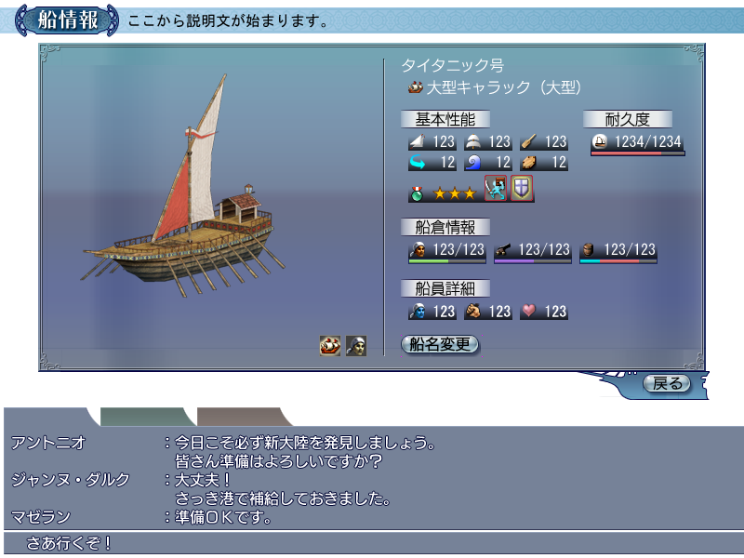

表示に必要なデータ
PCの乗船データの
名前、船種名、船のクラス
縦帆性能、横帆性能、漕力、旋回速度、対波性能、装甲値、損傷状態
強化レベル、オプションスキル、オプションスキルの必要スキルと習得状況
現在の耐久力、最大耐久力
現在の船員数、船室容量、必要船員数、疲労度、練度、忠誠度
現在装備している大砲容量合計、砲室容量
現在積んでいる物資容量合計、現在積んでいる交易品容量合計、倉庫容量
特殊状態

バルーン表示
各種セットのバルーン表示は..\00パーツ\UI仕様：11船パーツ.doc参照。

詳細情報ウィンドウ表示
オプションスキル専用Detail

画面説明

画面ヘッダ
タイトル：scrtitle_0023_*：『船情報』
説明文：SHIP_TITLE_INFORMATION：『現在使用中の船の情報です。』

決定系ボタン
okbutton_0001_**：『戻る』

船モデル
船の３Ｄモデルを表示

特殊状態アイコン
モデル表示側の右下に特殊状態アイコンを表示する。アイコンは右詰で表示する。
アイコンは２種類。各々の特殊状態を「船員系」「その他」に分け、該当するアイコンを表示する。
船員系特殊状態のアイコンはpmispstate_0000、その他の特殊状態のアイコンはpmispstate_0001。
アイコンにマウスを持っていった際に、特殊状態名（複数／１つずつ改行）をバルーン表示する。

ID | 特殊状態 | タイプ
0 | 壊血病 | 船員系
1 | 疫病 | 船員系
2 | 叛乱 | 船員系
3 | 鼠発生 | その他
4 | 火災 | その他
5 | 暗礁 | その他
6 | 浸水 | その他
7 | 混乱 | 船員系
8 | 煙幕 | その他
9 | 藻 | その他
10 | 磁場 | その他
11 | セイレーン | 船員系
12 | タコ | その他
13 | クラーケン | その他
14 | サメ | その他
15 | カモメ | その他
16 | 不衛生 | その他
17 | 栄養不足 | 船員系
18 | 不満（不眠） | 船員系
19 | 不満（ホームシック） | 船員系
20 | 不満（精神不安） | 船員系
21 | 不満（欲求不満） | 船員系
22 | 喧嘩 | 船員系

船名
船名を表示する。

船種、船クラス
船種、および船クラスを表示する。
船種の【船のクラス】が
0（小型）、1（中小型）の場合：DATA_SHIP_SIZE_00：『%s（小型）』
2（中型）の場合 ：DATA_SHIP_SIZE_01：『%s（中型）』
3（中大型）、4（大型）の場合：DATA_SHIP_SIZE_02：『%s（大型）』
を表示する（%sは船種名）。

船性能表示
船種、船性能セット、耐久力セット、容量情報セット、船員詳細情報セットを表示する（各種セットは..\00パーツ\UI仕様：11船パーツ.doc参照）。

「船名変更」ボタン
okbutton_0016_**：『船名変更』を右詰めで表示する。

操作説明

「船名変更」ボタン
ボタンが押されると、船名変更画面（ポップアップ）を表示する（船情報画面は閉じない）。

「戻る」ボタン
何もせず、船情報画面を閉じる。

船名変更画面（ポップアップ）

概要

画面
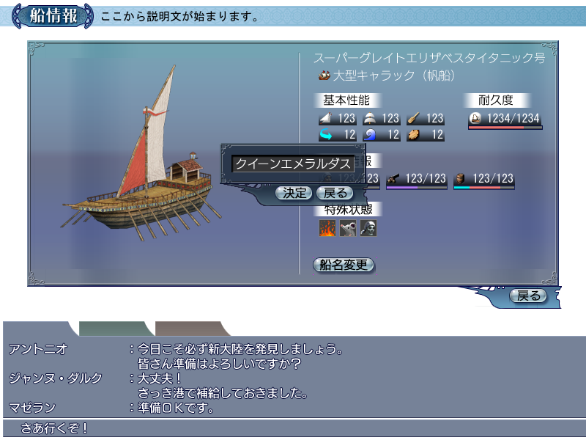

表示に必要なデータ
PCの乗船データの船名

バルーン表示
なし

詳細情報ウィンドウ表示
なし

画面説明

決定系ボタン
okbutton_0000_**：『決定』
okbutton_0001_**：『戻る』

「決定」ボタンは最初はDisable状態。船名を変更した場合Normal状態となりクリックが可能になる。

操作説明

船名入力
エディットを使用して船名を入力する（１行エディット／Unicode２０文字）

「決定」ボタン

船名が不適切な場合
【NtcPopup】を閉じ、
【MBCancel】STATUS_SNAME_CHANGE_ERROR：『船名が不適切です。\n違う名前を…（以下略）』
を表示する（船名は変更しない）。
「戻る」ボタンが押されたら、【MBCancel】を閉じ、船名変更画面（ポップアップ）に戻る。

そうでない場合
船名を変更して終了する。

「戻る」ボタン
何もせず、船名変更画面を閉じる。（船情報画面に戻る）

船部品画面

概要

画面
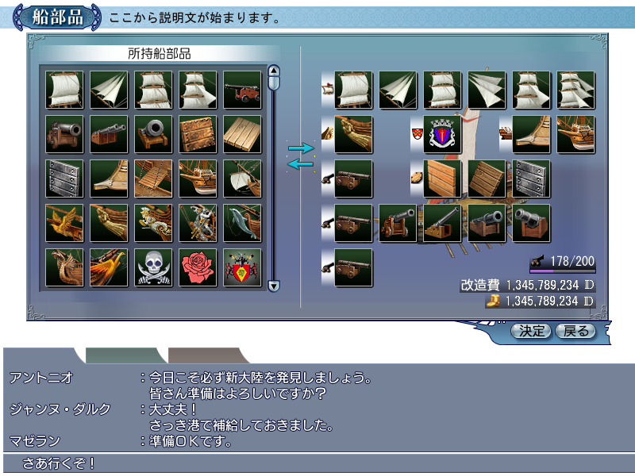

表示に必要なデータ
PCの乗船データの
３Ｄモデル
船部品（補助帆、大砲（船首砲、船側砲、船尾砲）、追加装甲、特殊兵装、船首像、紋章）
PCデータの
所持している船部品（補助帆、大砲（船首砲、船側砲、船尾砲）、追加装甲、特殊兵装、船首像、紋章）
所持金

バルーン表示
船部品装備箇所（表示場所：対応する船部品装備箇所の白地タイトル）
COMMON_SHIPPARTS_STUDDING_SAIL：『補助帆』
COMMON_SHIPPARTS_CANNON_HEAD：『船首砲』
COMMON_SHIPPARTS_CANNON：『船側砲』
COMMON_SHIPPARTS_CANNON_TAIL：『船尾砲』
COMMON_SHIPPARTS_EXTRA_ARMOR：『追加装甲』
COMMON_SHIPPARTS_SPECIAL_EQUIPMENT：『特殊兵装』
COMMON_SHIPPARTS_FIGURE_HEAD：『船首像』
COMMON_SHIPPARTS_SAIL_EMBLEM：『紋章』
COMMON_CANNON_ROOM：『砲室』（表示場所：砲室セット）
COMMON_HOLD_MONEY：『所持金』（表示場所：所持金）

詳細情報ウィンドウ表示
表示場所は、所持船部品サムネイル、装備箇所両方のスチル
DIWStuddingSail01：詳細情報ウィンドウ（補助帆－金額表示無し）
DIWCannon01：詳細情報ウィンドウ（大砲－金額表示無し）
DIWExtraArmor01：詳細情報ウィンドウ（追加装甲－金額表示無し）
DIWCannon01：詳細情報ウィンドウ（特殊兵装－金額表示無し）
DIWFigureHead01：詳細情報ウィンドウ（船首像－金額表示無し）
DIWSailEmblem01：詳細情報ウィンドウ（紋章－金額表示無し）

画面説明

画面ヘッダ
タイトル：scrtitle_0029_*：『船部品』
説明文：SHIP_TITLE_SHIPPARTS：『船部品を装備します。ただし、航海中は装備できません。』

決定系ボタン
okbutton_0000_**：『決定』
okbutton_0001_**：『戻る』

「決定」ボタンは最初はDisable状態。以下の条件をすべて満たす場合、Normal状態となりクリック可能となる。
条件１：船部品を１つでも変更した場合
条件２：【所持金】≧【改造費用】の場合
条件３：【乗船の砲室容量】≧【装備している大砲の大きさ】×【門数】
条件４：洋上でない場合
条件４：【難破フラグ】＝Offの場合

所持船部品サムネイル
項目文字列：COMMON_HOLD_SHIPPARTS：『所持船部品』
金額表示なしサムネイル（5*5）を使用する（詳細情報ウィンドウ表示あり）。
所持している船部品（装備している船部品を含む）のスチルを【細分】順にソートして表示する。
現在の乗船が装備している船部品には装備中マーカー（stmarker_1002）を表示し、予備選が装備している船部品には予備船装備中マーカー（stmarker_1003）を表示する。
また、洋上ではDisableにし、影も表示しない。

所持アイテム数
アイテムアイコン、現在の所持アイテム数（所持装備品数＋所持船部品数）／50、を表示する。

船モデル
自PCの船モデル。「紋章の変更結果を反映したモデル」を表示する。

装備欄
船部品の装備スロットを表示する（表示項目にバルーン表示、スチルに詳細情報ウィンドウ表示あり）。洋上ではDisableにし、影も表示しない。
船の大きさによる装備欄の数は..\..\詳細仕様\0306船の構造.doc参照。
現在装備している船部品スチルを表示する。
装備欄に表示するスチルには装備中マーカー（stmarker_1002）を表示しない。

砲室セット
砲室セットを表示する（バルーン表示あり）。
大砲の装備変更を反映した砲室のデータを表示する。砲室より装備した大砲の容量合計が大きい場合、数字を赤色(R,G,B)=(255,160,128)で表示する。

改造費
船の改造にかかる【改造費】と、【所持金】（バルーン表示あり）を表示する。
船部品の変更に要する【改造費】は船部品1つあたり以下のとおり。
初期状態からいずれかの装備欄にあった船部品スチルはカウントしない。
①補助帆： 【改造費】 ＋＝ （船の【大きさ】＋1）×10
②大砲： 【改造費】 ＋＝ 船部品の【砲門数】 × 5
③追加装甲：【改造費】 ＋＝ （船の【大きさ】＋1）×100
④特殊兵装：【改造費】 ＋＝ （船の【大きさ】＋1）×200
⑤船首像： 【改造費】 ＋＝ （船の【大きさ】＋1）×50
⑥紋章： 【改造費】 ＋＝ （船の【大きさ】＋1）×30×【マスト本数】

操作説明

所持船部品サムネイルのクリック
洋上ではDisableになっており操作できない。

現在の乗船が装備していない船部品の場合（装備）
クリックされた船部品スチルに装備中マーカー（stmarker_1002）を表示する。紋章の場合、船モデルの表示を更新する。
また、装備解除の際に元の状態に戻すため、現在の装備状態（「装備している予備船」もしくは「どの船にも装備していない」）を記憶する。
装備欄の表示は以下に記述。

①１つしか装備箇所が無い場合
その装備箇所にクリックされた船部品を表示する。そこに装備していた船部品はサムネイルのスチルから装備中マーカー（stmarker_1002）の表示を消す。

②複数装備箇所がある場合
Ａ．空欄がある場合、空欄のうち一番前の装備欄に表示する。
Ｂ．空欄がない場合、一番後ろの装備欄に表示する。そこに装備していた船部品はサムネイルのスチルから装備中マーカー（stmarker_1002）の表示を消す。

現在装備している船部品の場合（装備解除）
装備欄に表示されている該当するスチルの表示を消す。紋章の場合、船モデルの表示を更新する。
クリックされた船部品スチルの前の状態が「予備船が装備している状態」の場合、サムネイルのスチルから装備中マーカー（stmarker_1002）を消し予備船装備中マーカー（stmarker_1003）を表示する。そうで無い場合、サムネイルのスチルから装備中マーカー（stmarker_1002）を消す。

特殊処理：紋章装備のパレット変更
紋章装備を変更した場合、変更した紋章は１番パレットを使用する。

装備中スチルのクリック（装備解除）
洋上ではDisableとなっており操作できない。

「装備欄」に表示されている船部品スチルをクリックすると、装備欄に表示されている該当するスチルの表示を消す。紋章の場合、船モデルの表示を更新する。
クリックされた船部品スチルの前の状態が「予備船が装備している状態」の場合、サムネイルのスチルから装備中マーカー（stmarker_1002）を消し予備船装備中マーカー（stmarker_1003）を表示する。そうで無い場合、サムネイルのスチルから装備中マーカー（stmarker_1002）を消す。

「決定」ボタン
「決定」ボタンが押されると、変更結果を反映し、船部品画面を閉じる。

「戻る」ボタン
何もせず、船部品画面を閉じる。

積荷画面

概要

画面
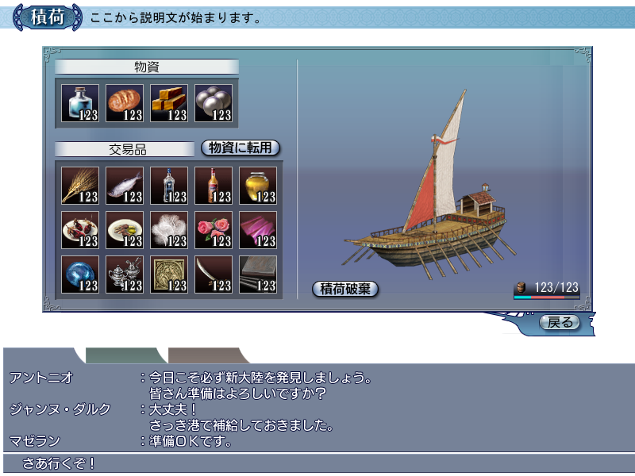

表示に必要なデータ
現在所持している物資
現在所持している交易品
船のモデル
船の倉庫容量

バルーン表示
COMMON_CARGO_ROOM_DETAIL：『倉庫（物資:%d 交易品:%d）』（表示場所：倉庫セット）

詳細情報ウィンドウ表示
DIWResource03：詳細情報ウィンドウ（水・食料－積荷画面用）（表示場所：物資サムネイル）
DIWResource04：詳細情報ウィンドウ（資材・弾薬－積荷画面用）（表示場所：物資サムネイル）
DIWTrade01：詳細情報ウィンドウ（交易品－陳列品用）（表示場所：交易品サムネイル）

画面説明

画面ヘッダ
タイトル：scrtitle_0037_*：『積荷』
説明文：SHIP_TITLE_CARGO：『積荷の情報です』

決定系ボタン
okbutton_0001_**：『戻る』

物資
項目文字列：COMMON_RESOURCE：『物資』
現在所持している物資を表示する（詳細情報ウィンドウ表示あり）。スチル上に容量を表示する。現在所持していない物資もスチル自体は表示する。

交易品
項目文字列：COMMON_TRADE_GOODS：『交易品』
現在所持している交易品を表示する（詳細情報ウィンドウ表示あり）。スチル上に容量を表示する。

「物資に転用」ボタン
交易品項目の右に「物資に転用」ボタン（okbutton_0064_**）を表示する。
交易品を１つでも所持している場合Normal状態となりクリック可能。そうでない場合、Disable状態となりクリック不可。

船の３Ｄモデル
現在の乗船の３Ｄモデルを表示する。

「積荷破棄」ボタン
積荷破棄ボタン（okbutton_0082_**）を表示する。
物資、交易品を１でも所持している場合Normal状態となりクリック可能。そうでない場合、Disable状態となりクリック不可。

倉庫セット
倉庫セット（アイコン、【現在の積荷容量】／【乗船の倉庫容量】、倉庫バー）を表示する（バルーン表示あり）。

操作説明

「物資に転用」ボタン
転用画面に遷移する。

「積荷破棄」ボタン
積荷破棄画面に遷移する。

「戻る」ボタン
積荷画面を閉じ、メイン画面に戻る。

転用画面

概要

画面
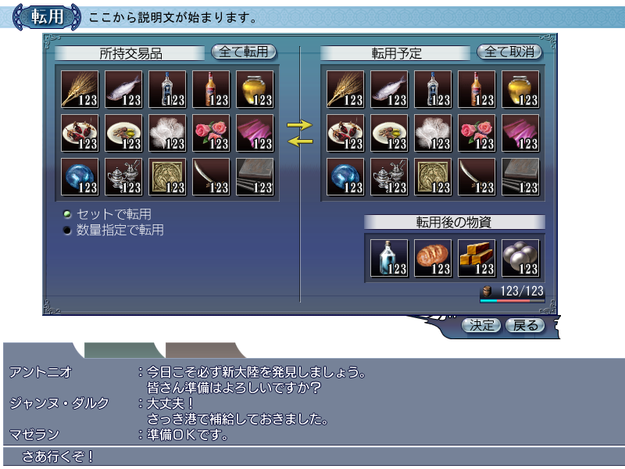

表示に必要なデータ
所持交易品の種類、容量、転用量
所持物資の種類、容量

バルーン表示
COMMON_CARGO_ROOM_DETAIL：『倉庫（物資:%d 交易品:%d）』（表示場所：倉庫セット）

詳細情報ウィンドウ表示
DIWResource03：詳細情報ウィンドウ（水・食料－積荷画面用）（表示場所：物資サムネイル）
DIWResource04：詳細情報ウィンドウ（資材・弾薬－積荷画面用）（表示場所：物資サムネイル）
DIWTrade09：詳細情報ウィンドウ（交易品－転用量）（表示場所：交易品サムネイル）

画面説明

画面ヘッダ
タイトル：scrtitle_0088_*：『転用』
説明文：SHIP_TITLE_DIVERT：『交易品を物資に転用します』

決定系ボタン
okbutton_0000_**：『決定』
okbutton_0001_**：『戻る』

「決定」ボタンは、最初Disable。以下の条件を満たす場合Normalとなりクリック可能。
条件１：交易品を１つでも転用予定に移す
条件２：【転用後の倉庫容量】≦【船の倉庫容量】

所持交易品サムネイル
項目文字列：COMMON_HOLD_TRADE_GOODS：『所持交易品』
okbutton_0053_**：決定系ボタン（全て転用）
所持している交易品を表示する。
物資に転用できる交易品のみNormal表示となりクリック可能（転用できる交易品に関しては..\..\詳細仕様\040102自PCコマンド.doc参照）。転用できない交易品の場合、Disable表示となりクリック不可。

転用方法ラジオボタン
ラジオボタンで
SHIP_WAY_TO_DIVERT_01：『セットで転用』
SHIP_WAY_TO_DIVERT_02：『数量指定で転用』
を表示する。デフォルトは「セットで転用」。

転用予定サムネイル
項目文字列：COMMON_INTEND_TO_DIVERT：『転用予定』
okbutton_0057_**：決定系ボタン（全て取消）
所持交易品サムネイルから移した交易品を表示する。

転用後
項目文字列：COMMON_AFTER_DIVERT：『転用後』

物資サムネイル
転用予定に移した交易品を転用した場合の物資を表示する。デフォルトで表示される容量は所持している物資。

倉庫容量
転用予定に移した交易品を転用した場合の倉庫容量を表示する。【転用後の倉庫容量】＞【船の倉庫容量】の場合、数字を赤色表示する。

操作説明

転用予定へ移す
所持交易品サムネイルのスチルをクリックすることで、交易品を転用予定に移す。
転用方法ラジオボタンが「セットで転用」になっている場合、スチルクリックで、その交易品の容量全てを転用予定に移す。
転用方法ラジオボタンが「数量指定で転用」になっている場合、スチルクリックで電卓が表示される。電卓で入力した容量を転用予定に移す。

転用方法の変更
ラジオボタンを切り替えることで転用方法を変更できる。

転用予定から戻す
転用予定サムネイルのスチルをクリックすることで、交易品を転用予定から所持交易品に戻す。転用予定から所持交易品に戻す場合、転用方法がどちらであっても交易品の容量全てを戻す。

「決定」ボタン
転用予定に移した交易品を物資に転用する処理を行い、転用画面を閉じ、積荷画面に戻る。

「戻る」ボタン
何もせず、転用画面を閉じ、積荷画面に戻る。

積荷破棄画面

概要

画面
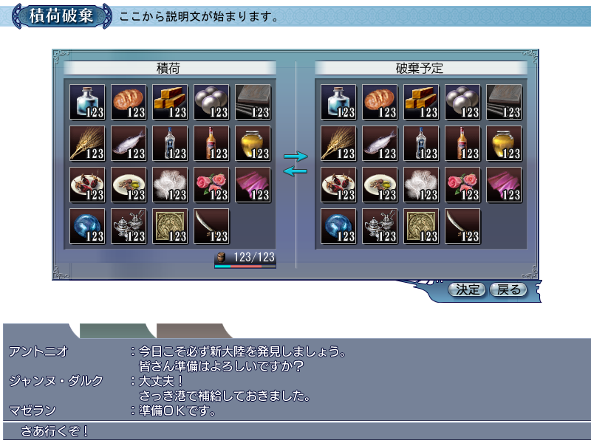

表示に必要なデータ
所持している物資、交易品
船の倉庫容量

バルーン表示
COMMON_CARGO_ROOM_DETAIL：『倉庫（物資:$%1$d 交易品:$%2$d）』（表示場所：倉庫セット）

詳細情報ウィンドウ表示
DIWResource03：詳細情報ウィンドウ（水・食料－積荷画面用）（表示場所：物資サムネイル）
DIWResource04：詳細情報ウィンドウ（資材・弾薬－積荷画面用）（表示場所：物資サムネイル）
DIWTrade01：詳細情報ウィンドウ（交易品－陳列品用）（表示場所：交易品サムネイル）

画面説明

画面ヘッダ
タイトル：scrtitle_0091_*：『積荷破棄』
説明文：SHIP_TITLE_CARGO_CAST_AWAY：『積荷を破棄します…』

決定系ボタン
okbutton_0000_**：『決定』
okbutton_0001_**：『戻る』

積荷サムネイル
所持品のうち、物資と交易品を表示する。

倉庫セット
倉庫アイコン、【破棄予定に移した物を除いた積荷容量】／【船の倉庫容量】を表示する。

破棄予定サムネイル
破棄する積荷を表示する。

操作説明

破棄予定への移動
所持品サムネイルのスチルをクリックすることで、積荷を破棄予定に移す。容量が２以上のものは、クリックすることで電卓を表示する。移した積荷に応じて、倉庫容量表示を更新する。

破棄予定の取消
破棄予定サムネイルのスチルをクリックすることで、積荷を破棄予定から所持品に戻す。容量が２以上あるものも１クリックでまとまって戻る。
戻した積荷に応じて、倉庫容量表示を更新する。

「決定」ボタン
破棄予定に移した積荷を所持品から削除する処理を行い積荷破棄画面を閉じ、メイン画面に戻る。

「戻る」ボタン
不要品破棄画面を閉じ、積荷画面に戻る。

－以上－

